**对偶上升法**

**共轭函数**

对于原函数 $f\left(x\right)，x∈D$，其共轭函数为

$$f^{*}\left(y\right)=\sup_{x∈D}{(<y,x>-f(x))}$$

其中，sup为上确界。 $<y,x>$ 为内积。若

1、x，y均为标量，有 $<y,x>=xy$

2、x，y均为矢量，有 $<y,x>=y^{T}x$

3、x，y均为矩阵，有 $<y,x>=tr(yx)$

共轭函数表达式有几点需要注意：

1. x要属于可行域D
2. 上界存在

对于共轭函数，还可以把y看成是直线的斜率（二维），将其作为自变量，共轭函数其实就是在求在某一斜率y下的直线与原函数 $f\left(x\right)$ 的差值的上确界，即最大值。也就是说，当y固定时，x取何值会使得直线与原函数的差值最大，这时一般通过对x求偏导求驻点来获得（y看成是常数）。

$$\frac{∂f^{*}\left(y\right)}{∂x}=y-f^{'}\left(x\right)=0$$

可得出

$$f^{'}\left(x\right)=y$$

即当原函数的斜率与直线的斜率相等时，取得最大值。

举个简单的例子，考虑以下函数

$$f\left(x\right)=xlogx x>0$$

其共轭函数必须要满足x属于可行域D及上界存在两个条件，易得，第一个条件必然成立，关键在于第二个条件是否成立。记 $l\left(x\right)=<y,x>$

1. 当 $y<0$ 时， $l(x)$ 为减函数。由于 $-f(x)$ 也为减函数，所以上界取在 $x→0$ 处
2. 当 $y≥0$ 时， $l(x)$ 为增函数， $f(x)$ 同样为增函数。考虑 $\lim_{x→∞}{\frac{f(x)}{l(x)}}=0$，即 $l(x)$ 的增速要大于 $f(x)$ 的增速，所以上界必然存在。

综上， $f(x)$ 的共轭函数存在。

求 $f(x)$ 的共轭函数首先要求x在何处取得最大值，即有

$$\frac{∂(xy-xlogx)}{∂x}=y-logx-1=0$$

$$x=e^{(y-1)}$$

将其代回共轭函数表达式有

$$f^{*}\left(y\right)=ye^{(y-1)}-e^{\left(y-1\right)}\log\left(e^{\left(y-1\right)}\right)=e^{(y-1)}$$

**拉格朗日函数与对偶函数**

考虑以下问题

$$\min_{x}{f\left(x\right)}$$

$$h_{i}\left(x\right)=0,i=1,2,⋯,p$$

$$g_{j}\left(x\right)≤0,j=1,2,⋯,q$$

其对应的拉格朗日函数为

$$L\left(x,λ,μ\right)=f\left(x\right)+\sum_{i=1}^{p}{λ_{i}}h_{i}\left(x\right)+\sum_{j=1}^{q}{μ_{j}g_{j}(x)}$$

对应的对偶函数为

$$G\left(λ,μ\right)=\inf_{x}{L(x,λ,μ)}$$

其对偶函数与原函数可用下图解释

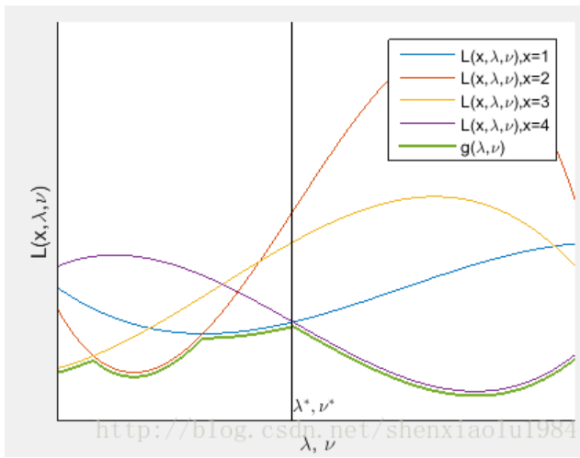

拉格朗日对偶函数可以看成是x取值固定时，各拉格朗日函数的下界。由约束条件易知

$$f^{**}\left(x\right)≥G(λ,μ)$$

若要使等号成立，需满足KKT条件。上述关系也很容易从上图中看出来。

**对偶函数的共轭函数表示**

记等式约束条件为 $Ax=b$，不等式约束条件为 $Cx≤d$。其中b，d，x均为向量，A，C均为矩阵。其拉格朗日对偶函数可写成

$$G\left(λ,μ\right)=\inf_{x}{[f(x)+λ^{T}\left(Ax-b\right)+μ^{T}\left(Cx-d\right)]}$$

分离出与x有关的系数

$$G\left(λ,μ\right)=-λ^{T}b-μ^{T}d+\inf_{x}{[f\left(x\right)+\left(λ^{T}A+μ^{T}C\right)x]}$$

$$=-λ^{T}b-μ^{T}d-\sup_{x}{[{(-A^{T}λ-C^{T}μ)}^{T}x-f(x)]}$$

其中，sup项即为共轭函数的表达形式，进一步简化可写为

$$G\left(λ,μ\right)=-λ^{T}b-μ^{T}d-f^{*}(-A^{T}λ-C^{T}μ)$$

**对偶问题**

要获得原问题的下界，可以转换为求对偶问题的上界。即

$$\max_{x}{G(λ,μ)}$$

$$subject to μ≥0$$

如上图，绿色线的最大值即对偶问题的最优解，是对于原问题的下界的最好估计。当对偶问题最优解存在，且满足KKT条件，即强对偶性成立，则对偶问题的最优解在数值上与原问题的最优解相等。即

$$f^{**}\left(\overline{x}\right)=G(\overline{λ},\overline{μ})$$

所以，拉格朗日函数就为原问题与对偶问题的联系建立起了桥梁。

如果原问题求解复杂，可以先求解对偶问题，确定了一些拉格朗日量后，再求原问题。

1. 求 $G(λ,μ)$ 的最大值得到 $\overline{λ},\overline{μ}$
2. 求 $L(x,λ,μ)$ 的最小值得到 $\overline{x}$

**对偶上升法**

记迭代第k次获得原问题的解为 $x^{k}$，对偶问题的解为 $λ^{k},μ^{k}$

1. 假设 $λ^{k},μ^{k}$ 为对偶问题在该次迭代中的最优解
2. 此时，我们需要获得原问题的最优解，有如下公式

$$x^{k+1}=\underset{x}{argmin}{L(x,λ^{k},μ^{k})}$$

如上图， $λ^{k},μ^{k}$ 均是常数，相当于确定了横轴。当x不同时， $L(x,λ^{k},μ^{k})$ 为不同的曲线，而最优解为在最下面的曲线。此时，令

$$G\left(λ^{k},μ^{k}\right)= L(x^{k+1},λ^{k},μ^{k})$$

1. 接下来要用到梯度上升法更新 $λ$ 和 $μ$，有

$$λ^{k+1}=λ^{k}+α\frac{∂L(x,λ,μ)}{∂λ}|_{x=x^{k+1},λ=λ^{k},μ=μ^{k}}$$

$$μ^{k+1}=μ^{k}+α\frac{∂L(x,λ,μ)}{∂μ}|_{x=x^{k+1},λ=λ^{k},μ=μ^{k}}$$

至此，为迭代一个周期。当最后得到的误差小于某个数值 $ε$ 时，迭代停止，即可获得最优解的近似值。

使用对偶上升法的路径如图

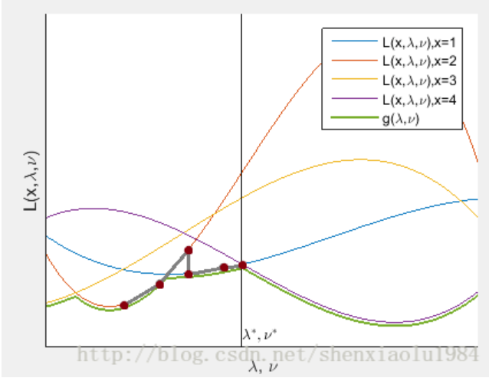

可见，最优解为绿色线的最大值，而绿色线在所有其它颜色线的最下面。